**Отчет по самостоятельной работе №**7

**по дисциплине МДК 01.02 “Технология разработки программного обеспечения”.**

Выполнил: студентка

группы 319

Визнер Дарья Александровна

Дата 25.11.2024

**Цель работы**

Цель работы – изучить синтаксис HTML и JavaScript, научиться создавать веб-страницы с динамическим взаимодействием с пользователем.

**Основная структура задания**

Задание 1.

1)Создала веб-страницу с использованием тегов HTML. Разметим заголовки, параграфы, ссылки и изображения:

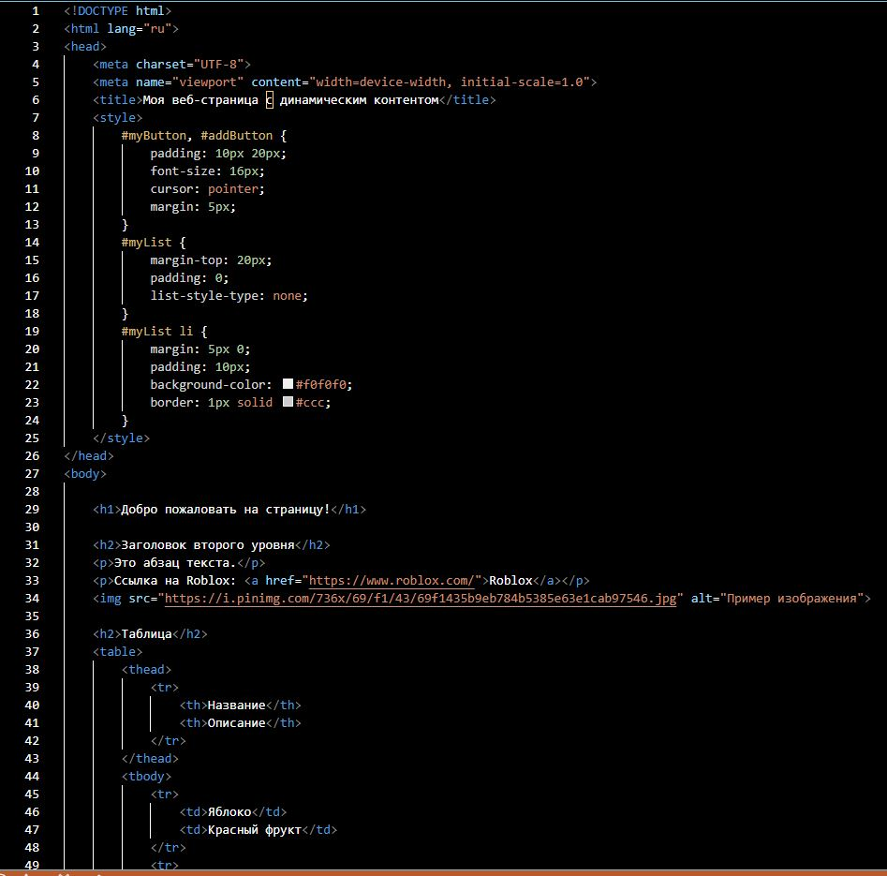

Задание 2.

1)Реализовала таблицы с данными на веб-странице. Добавим нумерованные и маркированные списки:

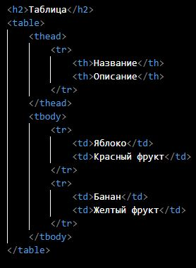

Задание 3.

1)Я написала скрипт на JavaScript для вывода сообщения пользователю при загрузке страницы

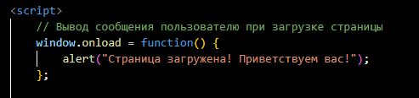

Задание 4.

1) Реализуем обработку событий на кнопках и проверим их корректную работу на странице (результат будет представлен в конце). Напишем скрипт для динамического изменения содержимого страницы. Также обеспечим взаимодействие пользователя с формами и кнопками.

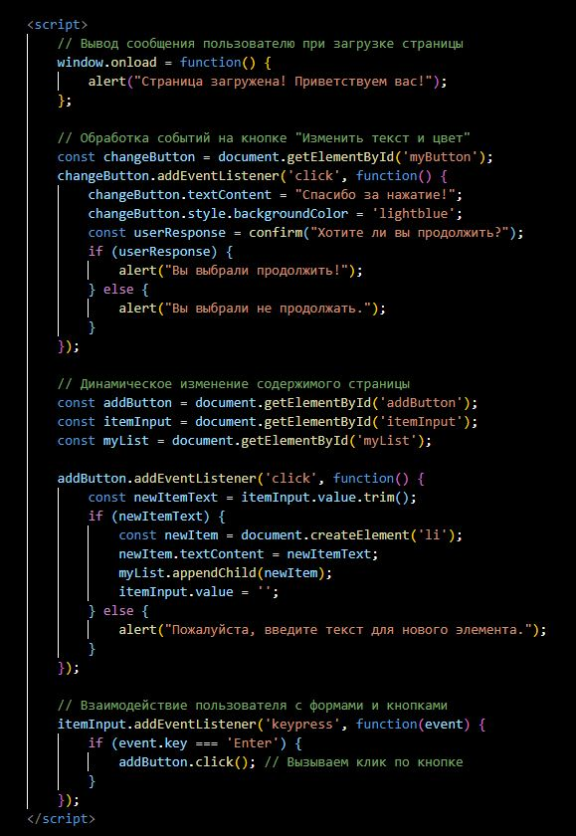

Результат сайта:

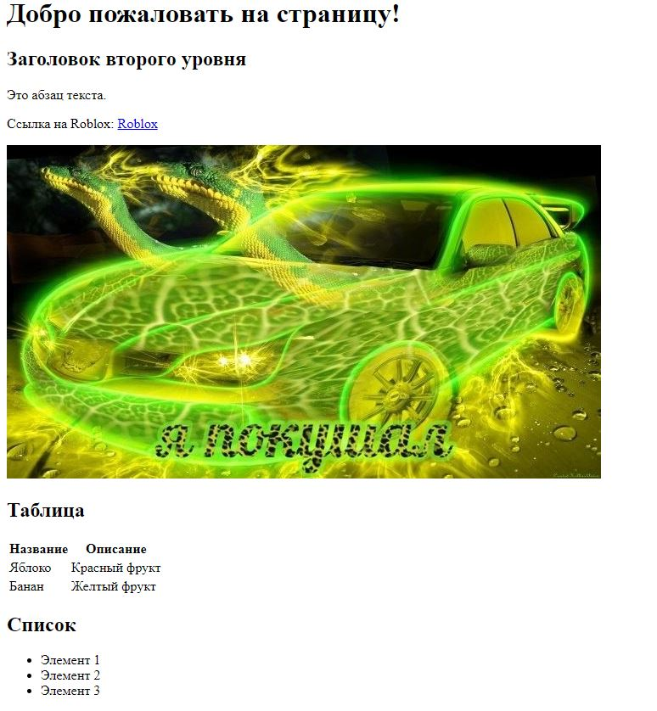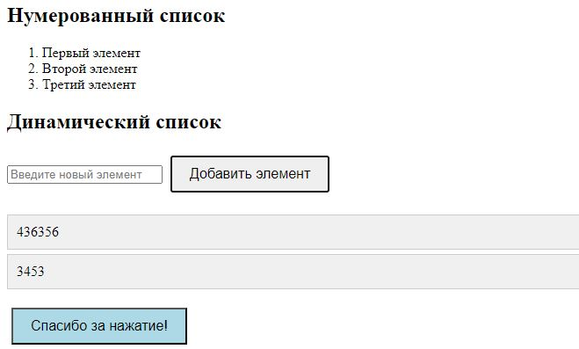

**Выводы работы**

Я изучила синтаксис HTML и JavaScript, научилась создавать веб-страницы с динамическим взаимодействием с пользователем.